Познавательное шоу «Мир Тесла»
Физика – одна из точных и в то же время сложных наук, которая не всегда легко даётся детям, но так необходима для изучения происходящих вокруг человека процессов и явлений. В рамках получения новых знаний ребятами в Центре дополнительного образования в выходной день прошёл открытый урок под научным названием «Мир Тесла», который проводили сотрудники центра в костюмах любознательных персонажей из мультика «Фиксики».
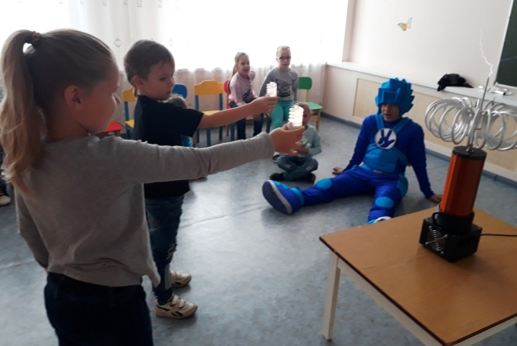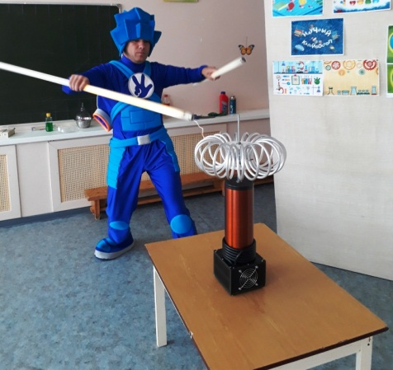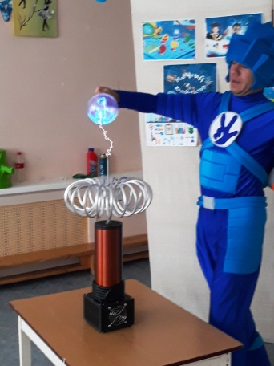
Шоу посетили дети школьного возраста от 7 до 12 лет. В ходе увлекательного открытого урока дети отвечали на вопросы Симки и Нолика и проводили под их тщательным присмотром различные эксперименты и опыты с Тесла-катушкой и лампочками разного вида. Ребята с огромным восторгом наблюдали над микро и гипермолниями, над тем, как загораются лампочки в руках под воздействием зарядов от тесла-катушки, научились укрощать и «ловить» микро- молнии руками (в специальной перчатке), длинными люминесцентными лампами и узнали все законы о том, как вообще передаётся электричество. Также одним из ведущих была продемонстрирована ловля молнии в плазменный шар и поющая Тесла-катушка.
Дети ушли с новыми знаниями и яркими эмоциями. Впечатлены были даже родители.

